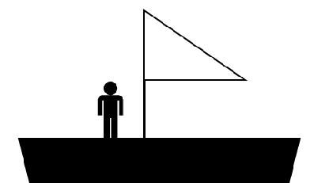
Es-tu sûr que nous n’allons pas couler ?
Allez ! tout le monde à bord !

1. Problème : Quelle question devons-nous résoudre ?

.......................................................................................................................................................................................................................................................................................................................................................................................................................................................................... ...........................................................................................................................
2. Information : Voici quelques informations.

2. Simulation : Nous simulons avec Scratch la situation.
Clique sur le lien puis clique sur « voir l’intérieur ».
Clique sur l’image du bateau.

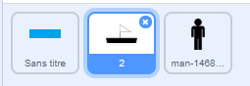

1. A l’aide du document 2, reconstitue l’algorithme permettant de calculer la masse volumique du bateau avec ses passagers.

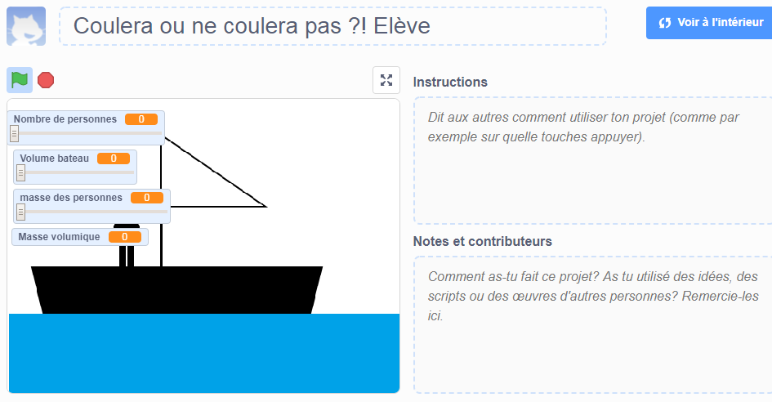
Document 2 : Masse volumique

Elle représente la masse par unité de volume.

$$Ρ=\frac{m}{V}$$

$$Ρ est la masse volumique en kg/m^{3}$$
m est la masse en kg.
V est le volume en m³
Document 3 : Flottabilité

Les substances se répartissent verticalement en fonction de leur masse volumique. Ainsi celle de l’eau est de 1000 kg/m³.
Si notre masse volumique est supérieure à celle de l’eau nous coulons !
Document 1 : Caractéristique du bateau et de son équipage.

Volume du bateau : 2 m³

Masse moyenne des passagers : 80 kg.

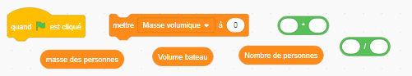

2. Parmi les propositions suivantes, quel programme permet de :
- Faire avancer le bateau s’il ne coule pas.
- Faire couler le bateau si flotter n’est pas possible.

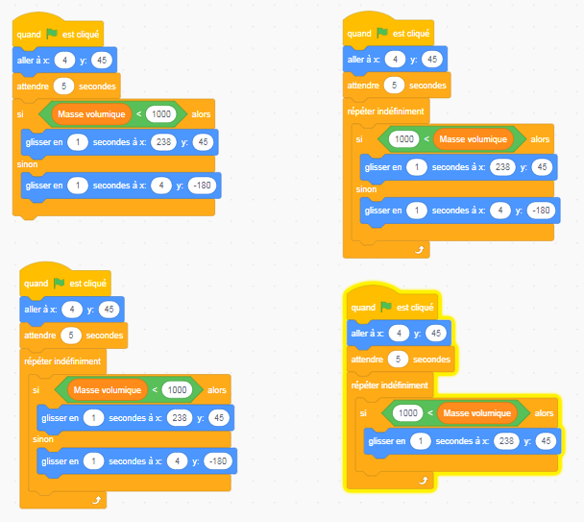

4. Conclusion : En simulant la situation (nombre de personnes, volume du bateau, masse des personnes...), conclus le problème.

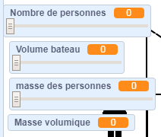
………………………………………………………………………………………………………………………………………………………………………………………………………………………………………………………………

………………………………………………………………………………………………………………………………………………………………………………………………………………………………………………………………

………………………………………………………………………………………………………………………………………………………………………………………………………………………………………………………………

………………………………………………………………………………………………………………………………………………………………………………………………………………………………………………………………

………………………………………………………………………………………………………………………………………………………………………………………………………………………………………………………………

5. Pour aller plus loin...

Réécris un programme permettant de vérifier la flottabilité pour l’équipage suivant : 2 personnes de 70 kg et trois personnes de 90 kg.

Items | Objectifs | Auto-évaluation | Evaluation
 | Extraire des informations.
 | Ecrire un programme.
 | Conclure un problème.

Correction

Questions 1 :

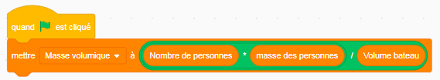

Questions 2 : Faire remarquer les coordonnées de départ aux élèves. Rappeler la notation x et y.

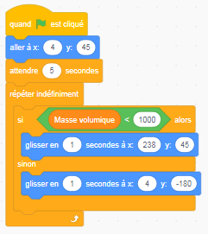

Pour aller plus loin : plusieurs solutions.

